DOCENTES: Martha Guzmán |  | ASIGNATURA: Ciencias Naturales Y Educación Ambiental
GRADO: once | FECHA INICIO: |  | FECHA FINALIZACIÓN:

ESTANDAR: | Explico la obtención de los hidrocarburos alcanos, alquenos, alquinos.
PROPOSITO:  DE APRENDIZAJE | Interpretar algunas propiedades físicas y químicas de los hidrocarburos  alifáticos y aromáticos
ACTIVIDAD DE FORMACION QUE AYUDE AL DESARROLLO PERSONAL DEL ESTUDIANTE
Realizar la búsqueda de palabras desconocidas del tema, complementar con mapas
ENSEÑANZA O CONTENIDO
Para este objeto de aprendizaje el estudiante debe tener claros conceptos hidrocarburos, alcanos, alquenos, alquinos
GUIA O TALLER
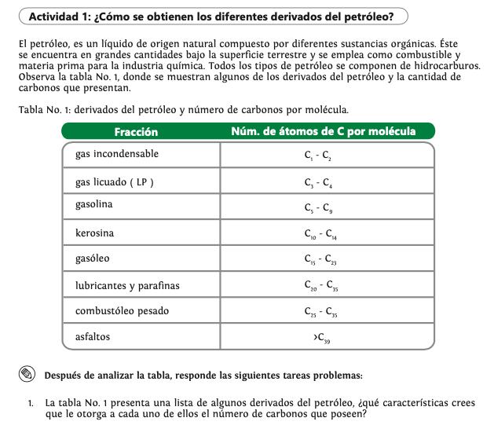

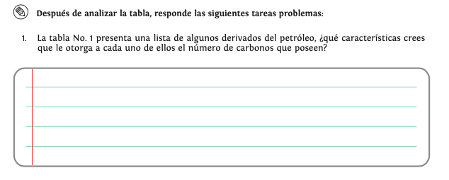

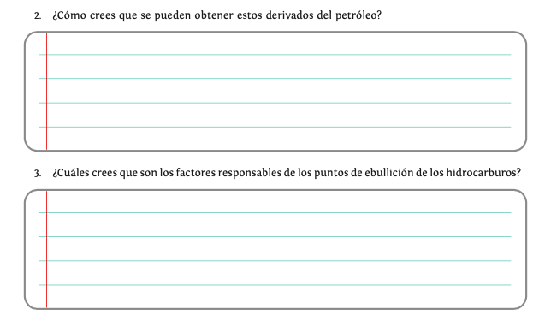

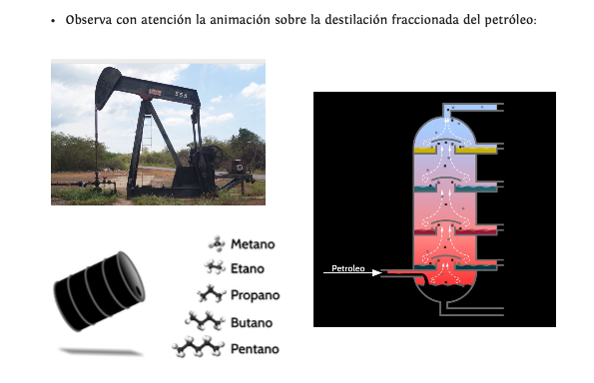

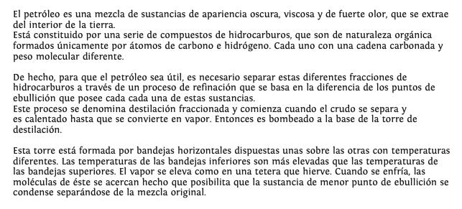

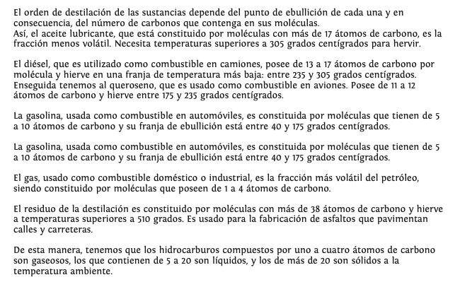

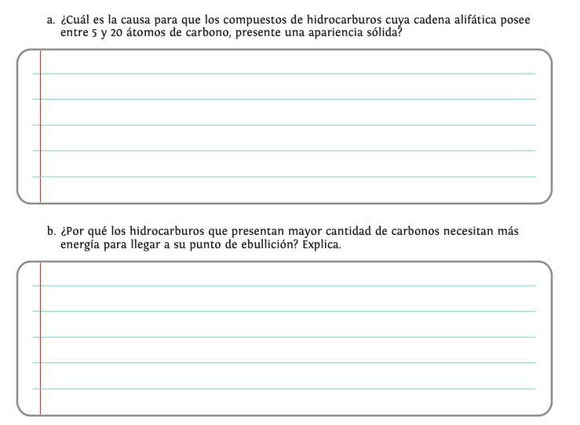
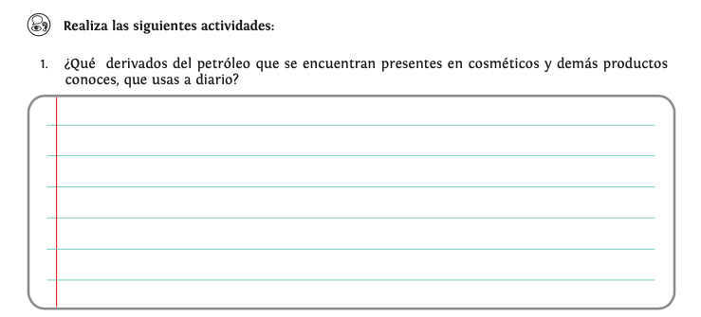
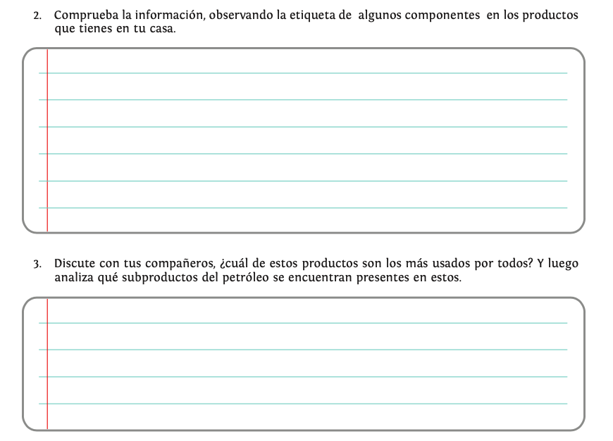

VALORACION FORMATIVA DE LA GUÍA (complementar el cuadro con la anterior información)
Desarrollar el taller por por actividades, complementar la informacion

EVIDENCIAS DE APRENDIZAJE
El estudiante utilizará e interpretará algunas de las propiedades físicas y
químicas de los hidrocarburos alifáticos y aromáticos para darle sentido
a muchos fenómenos cotidianos. Por ejemplo, explicará el proceso de
destilación fraccionada que se utiliza para refinamiento y posterior
aprovechamiento del petróleo.
2. Investiga acerca de los productos de la vida cotidiana que requieran
petróleo como materia prima

